一、填空题（每小题3分，共15分）
三、甲、乙、丙三人同时向飞机进行射击，他们击中的概率都是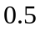，如果只有一人击中飞机则飞机被击落的概率是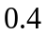；如果有二人击中，则飞机被击落的概率是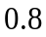；如果三人同时击中，则飞机一定被击落．设表示击中飞机的人数．求：（１）的分布律；（２）飞机被击落的概率；（３）若飞机被击落，由二人击中的概率．（本题10分）
四、设连续型随机变量的分布函数为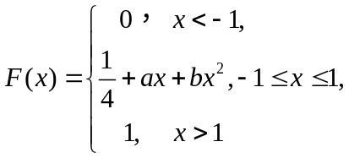求：（1）常数的值；（2）的概率密度；（3）概率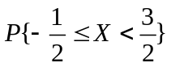的值；（4）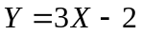的概率密度．（本题14分）
五、设随机变量的联合密度函数为
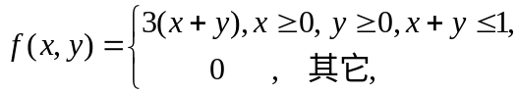
求：（１）边缘密度函数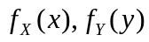；（２）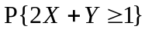的值；（３）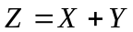的概率密度函数．（本题14分）
六、设随机变量的概率密度函数为
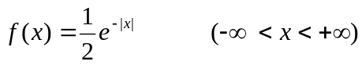
（1）求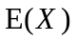与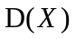的值；（2）求与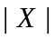的协方差，并判别与是否不相关;（3）判别与是否相互独立．（本题12分）
七、设总体的密度函数为
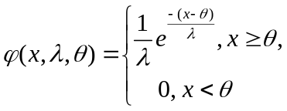
其中和是未知参数,且。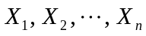是取自总体的一个简单随机样本，试求和的极大似然估计量．（本题1０分）
八、设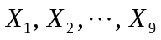与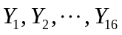是取自正态总体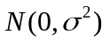的两个独立的简单随机样本，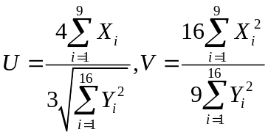，求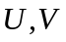的分布．（本题１０分）
共 一 页第 1 页
1．设为两个事件，已知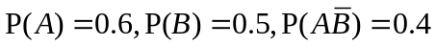，则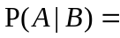 ．
2．设随机变量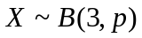,随机变量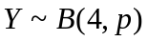,若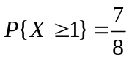，则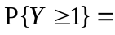 ．
3．设为随机变量，且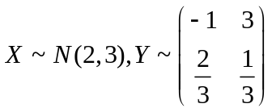，则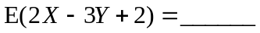．
4．设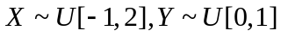，且相互独立，则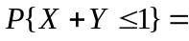 ．
5．设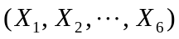是来自正态总体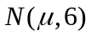的一个容量为６的样本，其中参数未知，
，若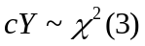，则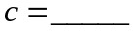．
二、选择题（每小题3分，共15分）
1．以表示事件“甲种产品滞销，乙种产品畅销”，则其对立事件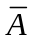为（ ）．
(A) “甲种产品畅销，乙种产品滞销” (B) “甲乙两种种产品均畅销”
(C) “甲乙两种产品均滞销” (D) “甲种产品畅销或乙种产品滞销”
2．设随机变量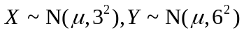，记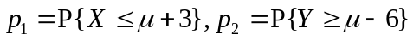，则（ ）．
(A) 对任意的实数，都有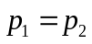 (B) 对任意的实数，都有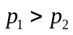
(C) 对任意的实数，都有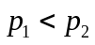 (D)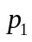与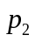之间的大小关系与的取值有关
3．设为相互独立的连续型随机变量，它们的分布函数分别为与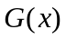，概率密度函数为与，则随机变量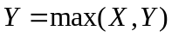的概率密度函数为（ ）.
(A) 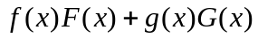 (B) 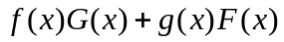
(C) 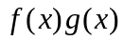 (D) 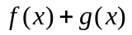
4．设随机变量都服从标准正态分布，则（ ）．
(Ａ) 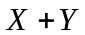服从正态分布 (B) 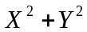服从分布
(C)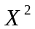和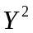都服从分布 (Ｄ)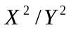服从分布
5．设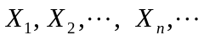是相互独立同分布的随机变量，且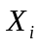的分布律为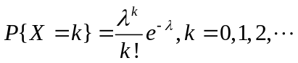，其中参数,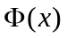是标准正态分布的分布函数，则（ ）．
（A）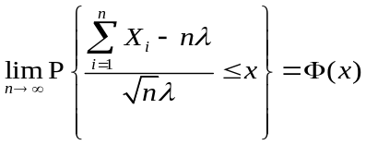 （B）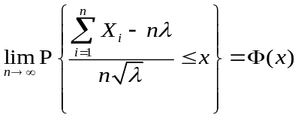
（C）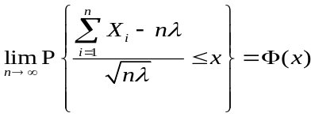 （D）